Jona, 25. April 2019

Medienmitteilung
Frühlingsmarkt der Stiftung Balm am Samstag, 4. Mai 2019
Frühlingsmarkt erleben und geniessen
Es ist wieder soweit: Die Gärtnerei der Stiftung Balm lädt die Bevölkerung zum Frühlingsmarkt auf das Balm-Areal ein. Neben den Produkten der Stiftung Balm aus der Bio-Gärtnerei, dem Blumengeschäft «arte e fiori» und dem Werkatelier präsentieren an zahlreichen Marktständen auch externe Anbieter ihre Erzeugnisse.
An der Balmstrasse 50 in Jona herrscht am 4. Mai von 9 – 16 Uhr wieder buntes Markttreiben. Bei der grossen Auswahl der Bio-Gärtnerei hat es für jeden etwas dabei: Gemüsesetzlinge sowie bunte Blumen und Pflanzen für den Garten, Kräuter für den Balkon oder den Fenstersims, Sommerflor für das Blumenkistchen oder frisches Bio-Gemüse für den Zmittag oder Znacht.
Auch das Blumengeschäft «arte e fiori» und das Werkatelier warten mit farbenfrohen Blumenarrangements, kreativen Dekorationsstücken, liebevollen Mitbringseln und einzigartigen Geschenken auf. Was über die letzten Tage und Wochen von betreuten Mitarbeitenden gemeinsam mit Fachpersonen geschaffen wurde, wird am Frühlingsmarkt stolz präsentiert.
Für die Verpflegung sorgt das Küchenteam der Stiftung Balm. Während die Erwachsenen durch den Markt schlendern, können die Kleinen sich mit Erde und Saatgut beschäftigen oder die Tiere auf dem Balmhof besuchen.
Noch mehr Marktstände
Da die externen Anbieter mit ihren Marktständen letztes Jahr grossen Anklang fanden, wird den Besucherinnen und Besuchern des Frühlingsmarkes am Samstag eine noch grössere Auswahl an heimischen, kunstvollen oder kulinarischen Produkten und Naturerzeugnissen angeboten.
Ein erlebnisreicher Frühlingstag mit wertvollen Begegnungen und viel Buntem, Feinem und Schönem ist garantiert. Ein Besuch lohnt sich!
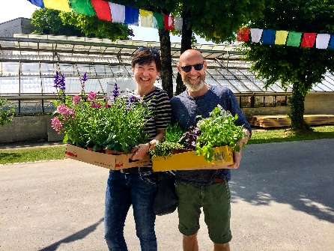
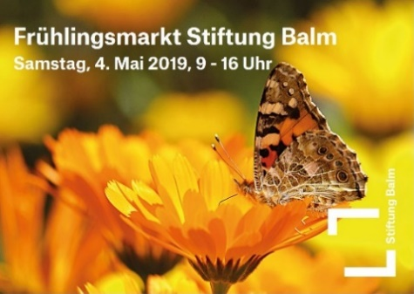
Stiftung Balm
Gärtnerei
Balmstrasse 50
8645 Jona
055 220 11 76
gärtnerei@stiftungbalm.ch
stiftungbalm.ch Medienkontakt
Priska Engelbogen, Leiterin Marketing, Kommunikation & Fundraising
Telefon 055 220 65 91, E-Mail: priska.engelbogen@stiftungbalm.ch

Fachkontakt
Frank Lützenburger, Leiter Gärtnerei
Telefon 055 220 10 76, E-Mail: frank.luetzenburger@stiftungbalm.ch

Stiftung Balm
Die Stiftung Balm sieht ihre Aufgabe darin, gemeinsam mit und für Menschen mit Beeinträchtigung Zukunftsperspektiven und Lebensräume zu gestalten. Sie sollen selbstbestimmend am Leben teilhaben und sich wohl fühlen können. Zum Angebot der Stiftung gehören eine Heilpädagogische Schule mit 90 Schülerinnen und Schülern, unterschiedliche Wohnformen an verschiedenen Standorten. Die Industriewerkstatt und der Gartenbau befinden sich in Jona, das Werkatelier, das Blumengeschäft «arte e fiori» sowie das Restaurant Kreuzli in Rapperswil. Ebenfalls zur Stiftung gehören das Wohnheim, die Gärtnerei, die Wäscherei, die Grossküche und das Catering sowie das Café Balm auf dem Balm-Areal in Jona. Mit 107 Wohnplätzen, 85 Beschäftigungs- und 158 betreuten Arbeitsplätzen - davon 12 für Auszubildende - sowie rund 340 Mitarbeitenden ist die Stiftung Balm eine der grössten Institutionen im Kanton St. Gallen. Um mehr zu erfahren, besuchen Sie unsere Homepage www.stiftungbalm.ch

